## 第21课　世界殖民体系的瓦解与新兴国家的发展

目标导航



|  |  |  |
| --- | --- | --- |
| 课程标准 | 素养解读 | 核心概念 |
| 通过了解第二次世界大战后第三世界国家的变化，认识其发展中的成就与问题。 | 历史解释：通过分析第二次世界大战后亚非拉民族民主运动的历史事实，认识世界殖民体系瓦解的过程及原因。  唯物史观：了解第二次世界大战后第三世界国家现代化建设的主要成就，分析第三世界国家面临的问题。 | 印巴分治  苏伊士运河战争  第三世界 |

时空坐标

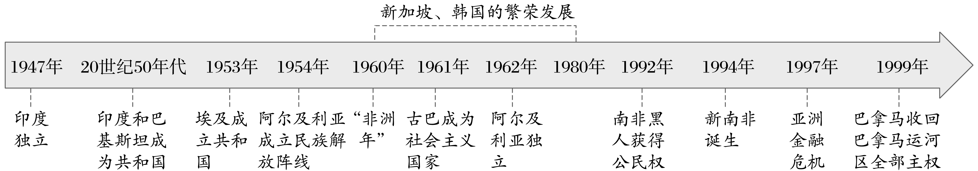

### 知识点一　世界殖民体系的崩溃



|  |  |  |  |
| --- | --- | --- | --- |
| 亚洲民族解放运动 | 表现 | 印度 | 印度人民在国大党领袖甘地、尼赫鲁和穆斯林联盟领袖真纳等人的领导下，积极争取独立，英国被迫同意印度独立。20世纪50年代，______________都成为共和国 |
| 其他 | 印度独立前后，印度尼西亚、老挝、菲律宾、缅甸、锡兰、柬埔寨、马来亚、新加坡等也纷纷独立 |
| 影响 | 帝国主义在亚洲的殖民体系瓦解 | |
| 非洲民  族独立 | 概况 | 埃及 | ①1952年，埃及中下层军官发动武装起义，废黜国王，第二年成立埃及共和国。  ②1956年，埃及总统纳赛尔宣布收回______________主权，英军撤离运河区 |
| 阿尔及利亚 | 1954年，阿尔及利亚成立民族解放阵线，与法国殖民者进行武装斗争，在1962年取得独立 |
| 其他 | _________年，有17个非洲国家独立，这一年被称为“非洲年”，到20世纪60年代末，非洲的独立国家已达41个 |
| 影响 |  | |
| 拉美民族解放运动 | 古巴  革命 | ①1959年，卡斯特罗领导古巴革命力量推翻了美国扶植的傀儡政权。  ②1961年，______________宣布古巴是社会主义国家 | |
| 巴拿马斗争 | 1999年，巴拿马人民从美国手中收回巴拿马运河区的全部主权 | |
| 殖民体  系崩溃 | 1945—1991年，全世界有90多个国家摆脱了殖民统治获得独立，以惊人的速度摧毁了世界殖民体系 | | |

概念阐释　印巴分治

面对二战后印度爆发的反抗斗争，英国殖民当局认识到印度的独立是大势所趋，通过以宗教信仰为依据的“蒙巴顿”方案，英国把印度的权力移交给了印度资产阶级和大地主，既避免了英国在印度统治的完全崩溃，又防止了印度革命的进一步发展。印巴分治使得印度和巴基斯坦获得了独立，然而两国的对立直至今日都在继续。

问题思考　阅读教材“学思之窗”，指出二战结束后印度国内面临着怎样的局势？英国为此采取了怎样的措施？

试答：__________________________________________________________________________

_______________________________________________________________________________

思维点拨　二战后亚非拉人民的民族解放运动斗争方式

武装起义，以中国、埃塞俄比亚、阿尔及利亚、埃及、古巴等国为代表；“非暴力不合作”运动，以印度为代表。



主题一　人类历史的进步——世界殖民体系的崩溃

名家论史　非洲民族独立运动



材料　非洲民族独立运动的蓬勃发展及其取得的伟大成果，不仅使4亿5 000多万非洲人民争取自由解放的事业发展到一个新阶段，而且同亚洲和拉丁美洲被压迫民族、被压迫人民进行的革命斗争互相呼应，形成席卷全球的伟大革命风暴，定将给整个的旧世界以决定性和摧毁性的打击。——摘编自杨兴华《战后非洲民族独立运动简论》

解读　非洲民族独立运动不仅仅对非洲而且对整个世界产生重大影响，有利于推动建立公正合理的国际政治经济新秩序。

史料探究



材料　第二次世界大战是对殖民主义的致命打击。战争期间，反法西斯同盟通过一系列声明、宣言等，支持殖民地半殖民地的独立要求。1945年6月通过的《联合国宪章》强调“促成国际合作，以解决国际间属于经济、社会、文化及人类福利性质之国际问题，且不分种族、性别、语言或宗教，增进并激励对于全体人类之人权及基本自由之尊重”。二战后，英帝国很快解体，法国也不得不承认印度支那、阿尔及利亚等法属殖民地独立。1955年万隆亚非会议隆重举行，通过《关于促进世界和平和合作的宣言》，引申和发展了和平共处五项原则，提出了各国和平相处友好合作的十项原则……1945—1991年，全世界有90多个国家摆脱了殖民统治获得独立，以惊人的速度摧毁了世界殖民体系。

——吴于廑、齐世荣主编《世界史·现代史编(下)》

根据材料并结合所学知识，概括战后世界殖民体系崩溃的原因。

试答：__________________________________________________________________________

_______________________________________________________________________________

深化拓展



历史解释——二战后民族独立运动的特点

(1)具有前所未有的规模和空前的广泛性。时间长，持续半个世纪；范围广，并且不断向纵深发展。

(2)取得了前所未有的胜利。亚非拉殖民地半殖民地全部获得独立，帝国主义殖民体系彻底崩溃。

(3)大多数国家是通过和平方式取得胜利的。

(4)多数国家独立后，仍然与原宗主国保持着密切的经济、政治和军事联系。

(5)战后的民族独立运动具有互相支持、互相援助的特点。



(2023·滁州高一阶段练习)第二次世界大战期间，帝国主义国家因忙于战争，暂时放松了对非洲大陆的商品输出和经济控制，同时又因战争的需要，不得不在非洲发展和战争有关的采矿业、加工工业和经济作物种植业。这一现象(　　)

A．标志着殖民地国家近代化转型的开始

B．为非洲国家的独立奠定了一定经济基础

C．说明非洲为二战胜利作出了重要贡献

D．反映出列强的殖民活动细化了国际分工

### 知识点二　发展中国家的成就与面临的挑战



|  |  |  |  |
| --- | --- | --- | --- |
| 发展中国家的成就 | 含义 | 又称“第三世界”，是指原来的殖民地半殖民地国家取得独立后建立的拥有完整主权的新兴民族国家 | |
| 成就 | 亚洲 | ①20世纪60—80年代，新加坡、韩国等亚洲国家吸引外资，发展______________，实现了经济高速增长，成为新兴工业化国家；  ②沙特阿拉伯、科威特等海湾产油国也出现了“石油繁荣”和经济起飞 |
| 非洲 | ①1960—1975年，非洲工农业生产总值大约增长了一倍；  ②20世纪70年代中期以后，经济发展陷入困境；  ③经过调整，20世纪90年代中期，经济又开始增长 |
| 拉丁美洲 | ①原因：各国大力发展民族工业，积极促进国家之间的经济合作；  ②成就：巴西、墨西哥、阿根廷等国家基本实现了工业化。大多数拉美国家属于中等收入国家 |
| 发展中国家面临的挑战 | 问题及对策 | 亚洲 | 一些国家过分依赖____________________________，承受风险的能力较差。______________促使它们重新调整经济结构，健全政府对金融体系的监管 |
| 拉美 | 各国过于依赖出口贸易和外资，欠下巨额外债，影响了发展。经过改革，20世纪90年代的拉美经济出现繁荣势头 |
| 非洲 | 是发展最不平衡的地区，到21世纪初，近一半的非洲人口仍生活在贫困线以下；非洲国家已经成立了各种经济合作组织，共同谋求发展 |
| 其他挑战 | 国际秩序 | 不平等的国际经济旧秩序：________________________________  ____________，损害广大发展中国家的利益 |
| 殖民遗留 | 殖民主义侵略遗留下来的边界和民族等矛盾，造成一些地区冲突和政局动荡 |
| 自身问题 | 发展中国家自身也存在政策失误、人口过快增长、社会两极分化、贪污腐败等问题 |

思维点拨　认识第三世界崛起的三个标志和历史作用

(1)三个标志：万隆会议、不结盟运动兴起、七十七国集团建立。

(2)历史作用：①向大国垄断国际事务、主宰世界的局面提出了挑战，是促使世界格局发展演变的重要力量。②是改变联合国面貌的主要力量，促使联合国发生了深刻的变化。③反对霸权主义、强权政治，是维护世界和平的主力军。④作为世界发展的重要组成部分，是改革不合理的国际政治经济旧秩序的基本力量。

问题思考　阅读教材图片“20世纪80年代，饥饿的非洲儿童”，分析该悲剧的成因。

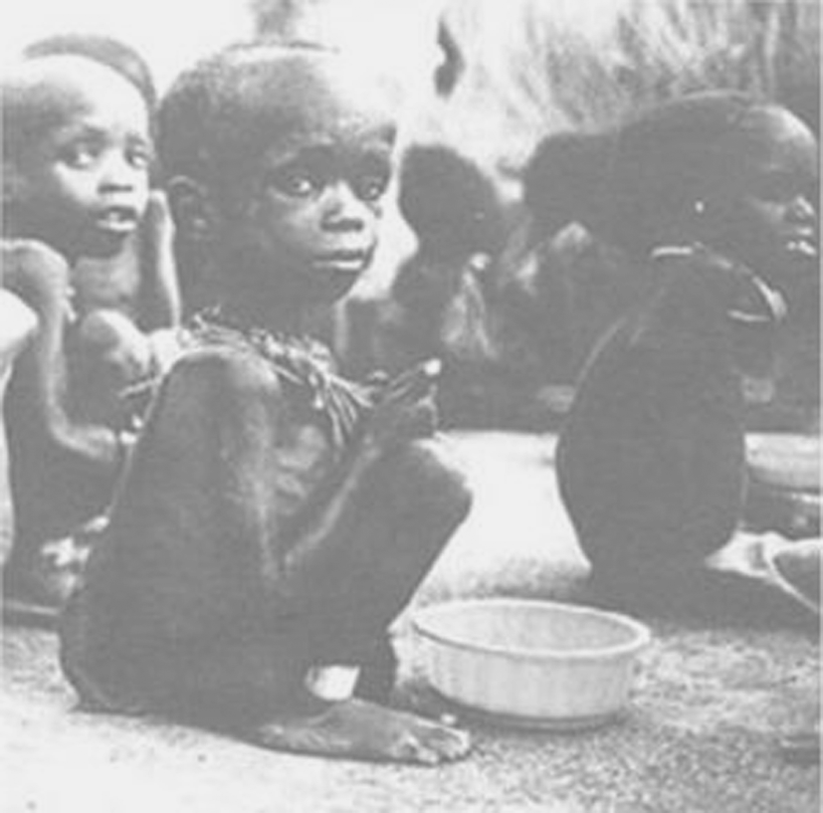

试答：__________________________________________________________________________

_______________________________________________________________________________

概念阐释　剪刀差

“剪刀差”是指发达国家利用垄断地位控制发展中国家的对外贸易，一方面压低发展中国家生产的初级产品的世界市场价格，另一方面又提高发达国家生产的工业制成品的世界市场价格。如果把这一现象用图表示出来就像一把张开的剪刀。发达国家通过这种交换手段可以赢得高额利润。



主题二　机遇与挑战并存——发展中国家的成就与问题

名家论史



材料　第二次世界大战后，亚洲经济得到发展。20世纪60年代的日本是资本主义世界发展速度最快的国家；70年代新加坡、韩国是世界经济发展最快的国家，是“70年代的奇迹”；70年代末的中国，实行改革开放，经济开始迅速发展；80年代，沙特阿拉伯由“骆驼加帐篷”的农牧业国家发展为“喷气机加计算机”的石油富国；印度在科学技术方面取得了令人瞩目的成就。——摘编自陈建军《亚洲经济发展导论》

解读　第二次世界大战后，亚洲经济发展速度快，各国发展不平衡。

史料探究



材料一　发达国家和发展中国家经济实力的对比，决定了国际经济规则的主导权掌握在发达国家手中……贸易自由化所创造的财富70%被发达国家获得……发达国家占据着高层次的工业部门，而发展中国家拥有的工业部门的层次是比较低的。

——摘编自吴于廑、齐世荣主编《世界史》

材料二　部分国家主要商品占本国出口商品总额的百分比

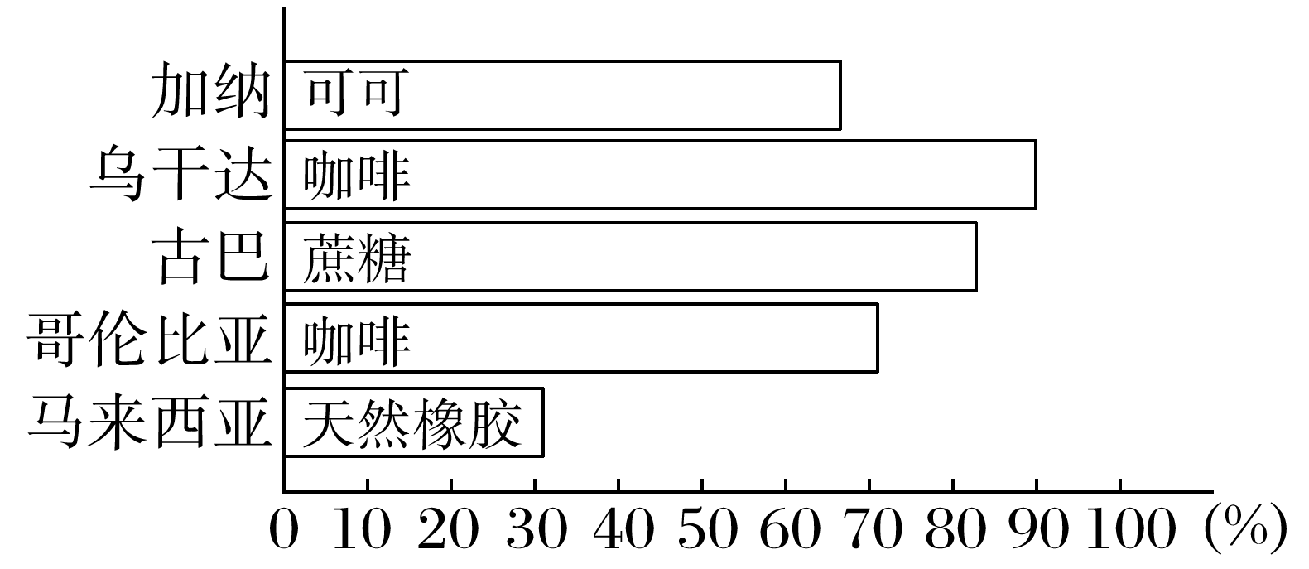

根据材料一、二，指出发展中国家面临的挑战。

试答：__________________________________________________________________________

_______________________________________________________________________________

深化拓展　唯物史观——二战后亚洲经济发展中的机遇与挑战



(1)机遇

①亚洲国家摆脱了殖民统治，走上独立发展道路。

②二战后，世界局势相对稳定。

③世界经济进入调整发展时期，发达国家向发展中国家转移劳动密集型产业。

④第三次科技革命的进行。

(2)挑战

①人口多、基础差、各地发展不平衡，长期处于发展中国家的地位。

②长期的殖民统治使其受西方列强控制较严重，易产生政治或经济的动荡。

③国际经济旧秩序的存在、大国的干预和制约。

④亚洲国家经济发展水平差异大，内部矛盾复杂。



(2023·邢台高一阶段练习)据非洲发展银行统计，在20世纪90年代后期，公路交通运输承担了非洲80%的客货运输任务。但是，非洲各国公路路面摊铺状况差别较大，且公路路网密度很低；同时，港口配置差、容量小、未完全和陆路交通连接形成运输网络。这一状况(　　)

A．反映了非洲公路交通的发达

B．造成了非洲的社会动荡

C．表明了非洲一体化陷入停滞

D．制约了非洲的经济发展

|  |  |
| --- | --- |
| 知识体系 | 学科术语 |
|  | 1.随着印度与印度尼西亚、埃及、阿尔及利亚、古巴等国的独立，亚非拉殖民体系瓦解。  2.独立后的亚非拉国家努力探索适合本国国情的发展道路，掀起了现代化建设浪潮，经济得到发展。  3.新独立的发展中国家因为过度依赖国际市场、自身底子薄、发展不平衡和殖民主义的影响等，经济发展面临着严峻的挑战。 |